Федеральное государственное бюджетное образовательное
учреждение высшего образования
«Херсонский государственный педагогический университет»

Институт информационных технологий

Кафедра программной инженерии и информационных технологий

ПРАКТИЧЕСКАЯ РАБОТА
по дисциплине:
«Современные операционные системы и базы данных»

на тему:
«Разработка веб-приложения
для анализа датасета тренировок и питания»

Выполнил:
Cтудент гр.: 12-25РПм
Трифонов Д.С.

Проверила
Преподаватель:
Галлини Н.И.

Оценка:_____________
Дата: 10.09.2026

Херсон, 2026
ПРАКТИЧЕСКАЯ РАБОТА

1. Цель работы
Целью практической работы является разработка интерактивного веб-приложения для анализа персонального датасета ежедневного учёта тренировок и питания. Исходные данные получены экспортом из мобильного приложения Dolgator (Android) в формате JSON и рассматриваются как датасет для последующей визуализации.
Практическая задача приложения - наглядно показать динамику снижения суточного объёма пищи (в граммах) и одновременного роста числа повторений в упражнениях за выбранный период.
2. Исходные данные
Файл dolgator-import.json содержит журнал по дням. Для каждого дня хранятся: список порций пищи (масса в граммах) и до трёх упражнений с подходами (приседания, отжимания, подтягивания - число повторений в каждом подходе). В рассмотренном периоде - 15 дней, из них 6 тренировочных.
Технологический стек: язык Python; библиотеки Streamlit (интерфейс), pandas (обработка датасета), Plotly (интерактивные графики). Запуск: streamlit run app.py.
3. Описание приложения
Приложение автоматически загружает JSON, преобразует его в таблицы и строит сводные показатели: число дней, число тренировок, среднее питание за день, суммарные повторы. В боковой панели доступны фильтр периода и режим «только дни с тренировкой».
Интерфейс разделён на вкладки: «Обзор» (главный график динамики), «Питание», «Тренировки» и «Таблица» с детальными записями. Ниже приведены скриншоты работы приложения.
4. Скриншоты работы приложения
На вкладке «Обзор» отображается ключевой график динамики: столбцы - питание за день (г), сплошная линия - тренд питания (снижение), маркеры и линия - повторы в дни тренировок, пунктир - тренд повторов (рост). Сверху выводится краткий итог по тренду за период.
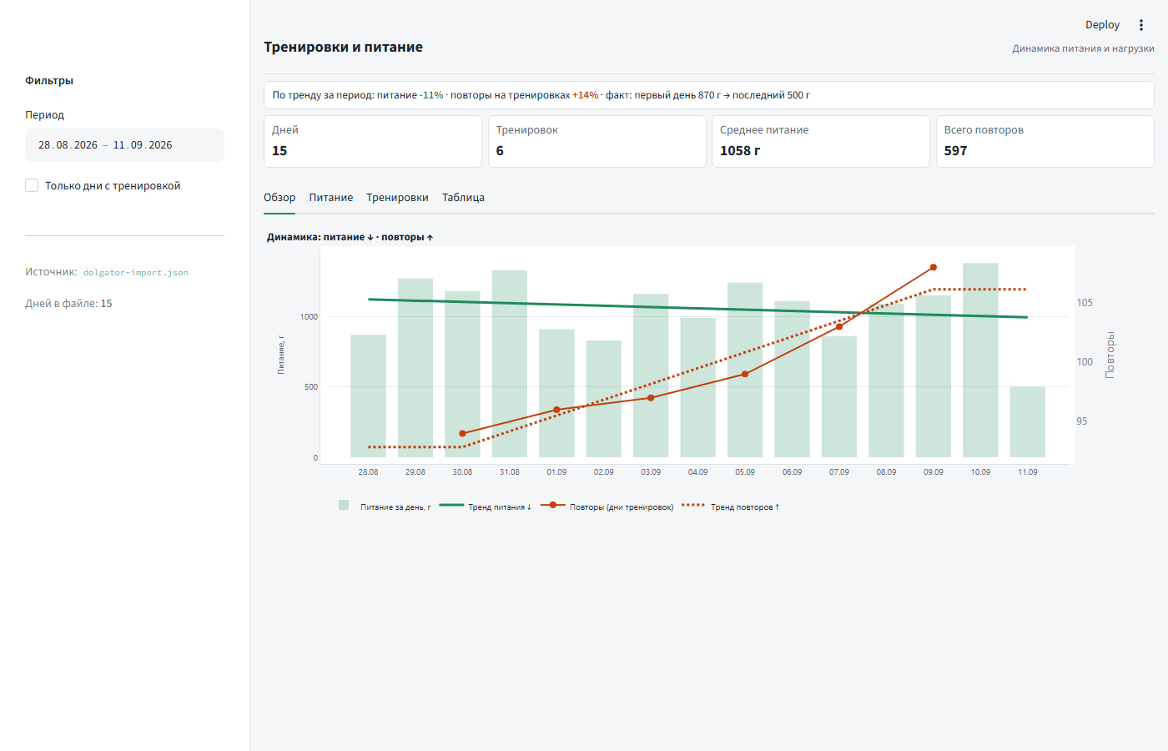
Рисунок 1 - Вкладка «Обзор»: динамика снижения питания и роста повторений
Вкладка «Питание» детализирует суточный объём еды, число порций, разброс и распределение размеров порций по дням.
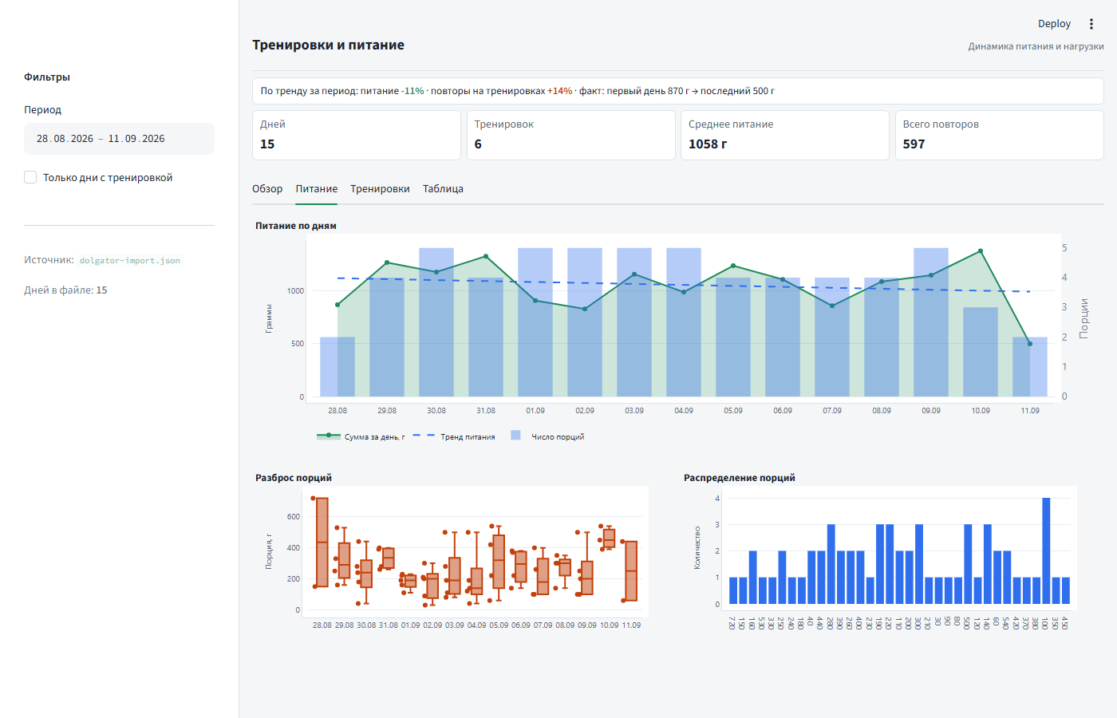
Рисунок 2 - Вкладка «Питание»: объём еды, порции и их распределение
Вкладка «Тренировки» показывает объём повторов по упражнениям (приседания, отжимания, подтягивания) и линию прогресса по упражнениям.
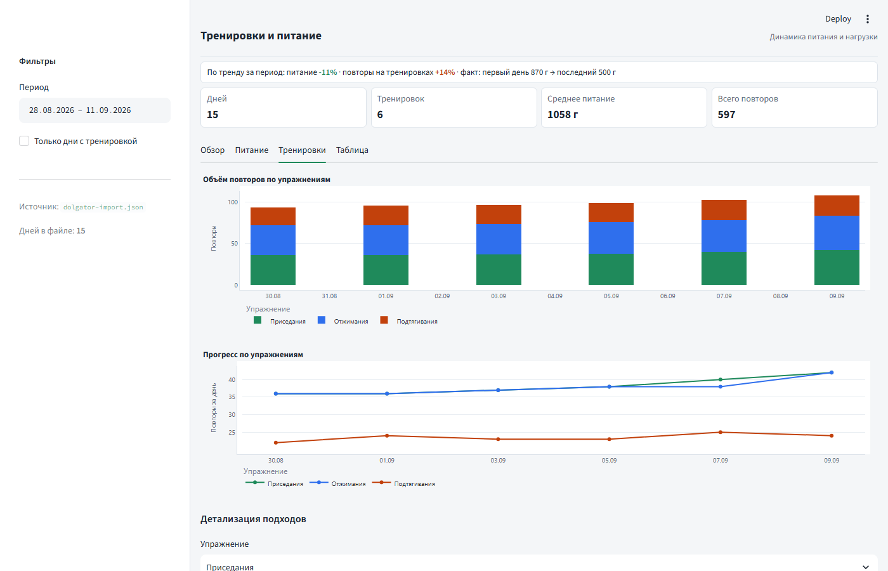
Рисунок 3 - Вкладка «Тренировки»: объём и прогресс по упражнениям

Вкладка «Таблица» даёт табличное представление датасета: питание по дням и детализация подходов с повторениями - удобно для проверки исходных значений.

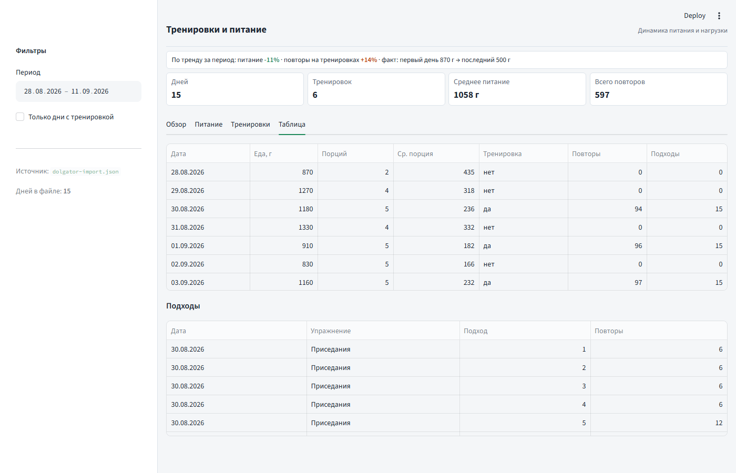
Рисунок 4 - Вкладка «Таблица»: дневной журнал и детализация подходов
5. Результаты и вывод
По данным экспорта Dolgator за период 28.08.2026–11.09.2026 приложение показало: тренд питания около −11 %, тренд повторов на тренировках около +14 %; фактически суточный объём пищи снизился с 870 г в первый день периода до 500 г в последний. Таким образом, визуализация подтверждает целевую динамику: снижение граммов пищи при росте тренировочной нагрузки.
В результате работы получено компактное веб-приложение на Streamlit, которое превращает JSON-экспорт мобильного учёта в наглядный аналитический отчёт с фильтрами, метриками и графиками.

